|  |
| --- |
| REPORT |
| **과제 7**  정수계획법 |





|  |  |  |
| --- | --- | --- |
| 제출일 | 2020. 05. 16 |  |
| 과목명 | 비즈니스애널리틱스개론 |  |
| 담당교수 | 안현철 |  |
| 전공 | 경영정보전공 |  |
| 학번 | 20175288 |  |
| 이름 | 최광삼 |  |

**목차**

1. **도전문제 #1**
2. 문제
3. 최적해 찾기
4. **도전문제 #2**
5. 문제
6. 최적해 찾기
7. **도전문제 #1**
   1. 문제

국민공업은 2,000개의 제품을 3개의 기계를 통하여 생산하고 있는데, 각 기계를 가동시키기 위해서는 일정한 고정비가 소요된다. 각 기계의 고정비, 변동비 및 생산능력이 아래 표에 정리되어 있다.

|  |  |  |  |
| --- | --- | --- | --- |
| 기 계 | 고정비(만원) | 변동비(만원/개) | 생산능력(개) |
| A | 300 | 2 | 800 |
| B | 100 | 10 | 1300 |
| C | 200 | 5 | 1400 |

국민공업이 2,000개의 제품을 최소의 총생산비로 생산하기 위해서는, 어느 기계(들)로 얼마만큼의 제품을 생산시켜야 하는가?

* 1. 최적해 찾기

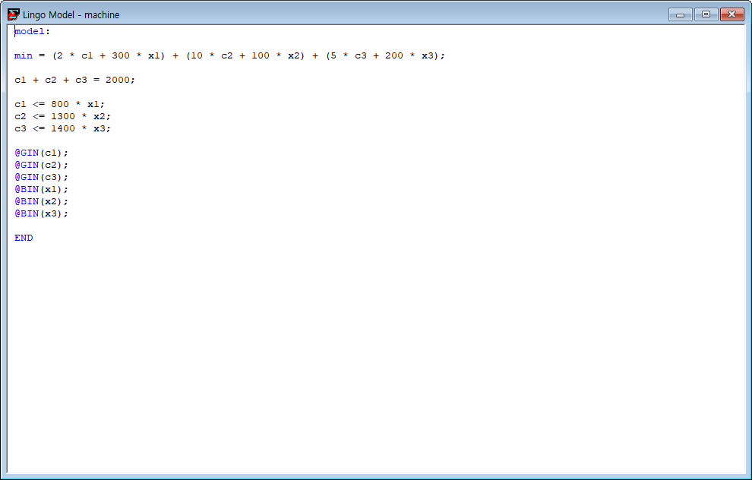

LINGO를 이용하여 **최소값(min)**을 찾도록 식을 입력하였다. 목적함수는 **[변동비 * 생산량 + 고정비 * 기계]**로 설계하였다. 최적해를 찾기 위해 모두 6개의 의사결정변수가 사용되었으며, 생산량에는 x1 기계의 생산량을 나타내는 c1, x2 기계의 생산량을 나타내는 c2, 그리고 x3 기계의 생산량을 나타내는 c3를 부여하였다. A 기계를 작동시킨 경우를 나타내는 변수는 x1, B 기계를 작동시킨 경우를 나타내는 변수로는 x2, C 기계를 작동시킨 경우를 나타내는 변수로는 x3를 설정하였다.

2000개의 제품을 생산하여야 하므로, 생산량 c1, c2, c3를 더한 값이 2000이 되도록 제약조건을 부여하였고 기계의 생산능력을 초과하여 생산하는 일이 없도록 생산량에 최대값에 제한을 설정하였다. 또한 기계가 켜지지 않는 경우 생산이 되지 않아 최대값 역시 존재하지 않기 때문에 각각의 조건식마다 기계의 작동여부를 나타내는 변수를 곱하도록 하였다.

생산량을 나타내는 변수의 경우 실제 세계의 물건을 나타내야 하기 때문에 **정수형(@GIN)**로 표현되도록 설정하으며, 기계의 작동 여부를 나타내는 변수는 1과 0의 값을 지녀야 하므로 **이분형(@BIN)**로 표현되도록 하였다.

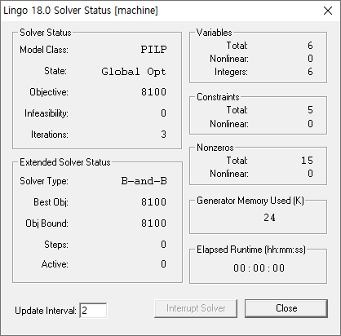

위의 식을 작동시켜보면 모델은 순수정수계획법(PILP)으로 작동하였고, 최적해를 찾는 방법으로는 분단탐색법(Branch & Bound)이 사용되었음을 확인할 수 있다. 최적의 오브젝트 값, 다시 말해 A, B, C 3개의 기계로 2000개의 제품을 생산하는데 가능한 최소의 생산비용은 **8100만원**으로 나타났다.

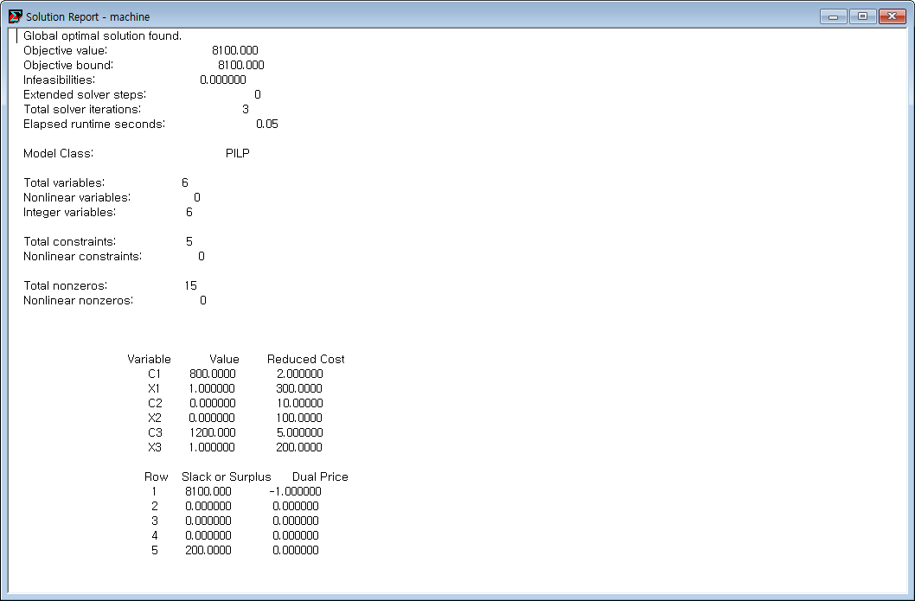

이에 따른 최적해를 구체적으로 살펴보면 주어진 조건에서 2000개를 생산하는데 가장 적은 비용이 드는 경우는 **A 기계(x1)**을 작동시켜 **800개(c1)**를 생산하고 나머지 **1200개(c3)**는 **C 기계(x3)**로 생산하는 경우이다.

1. **도전문제 #2**
2. 문제

새로이 건설되고 있는 국민시에는 총 7개의 행정구역이 있는데, 이 구역을 담당하기 위한 파출소의 위치를 고려하고 있다. 고려대상이 되는 위치는 A, B, C, D, E, F, G의 7곳인데, 각 위치에서 담당할 수 있는 행정구역은 다음과 같다.

|  |  |  |  |  |  |  |  |
| --- | --- | --- | --- | --- | --- | --- | --- |
|  | A | B | C | D | E | F | G |
| 담당구역 | 1, 5, 7 | 1, 2, 5, 7 | 1, 3, 5 | 2, 4, 5 | 3, 4, 6 | 4, 5, 6 | 1, 5, 6 |

개설해야 하는 파출소의 개수가 최소가 되는 설치계획을 구할 수 있는 정수계획모형을 제시하고, 최적해를 제시하시오.

1. 최적해 찾기

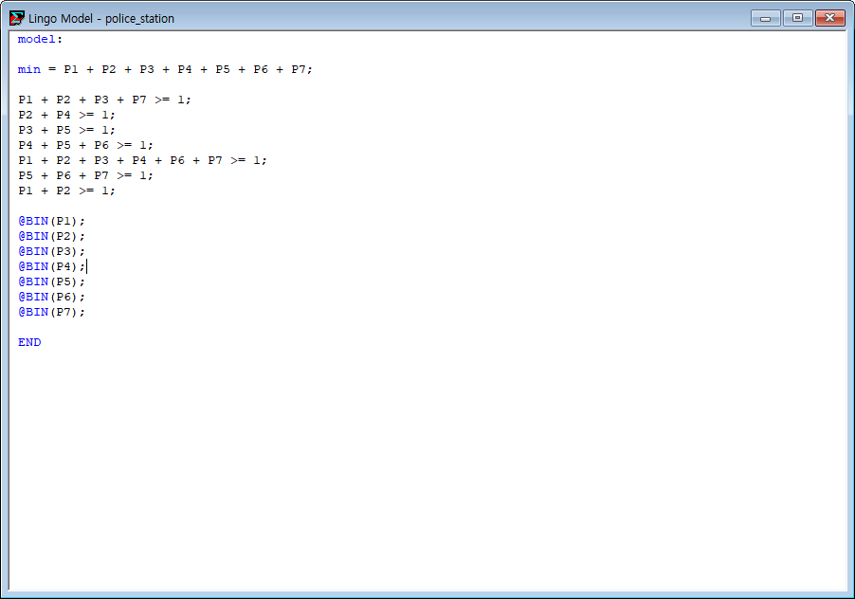

LINGO를 이용하여 **최소값(min)**을 찾도록 식을 입력하였다. 목적함수는 각각의 담당구역이 모두 포함될 수 있도록 설계하였다. 최적해를 찾기 위해 모두 **7개의 의사결정변수(P1, P2, P3, P4, P5, P6, P7)**가 사용되었다. 각각의 변수는 파출소의 위치를 나타낸다.

가장 적은 수의 파출소 개수로 전 지역을 담당할 수 있어야 하기 때문에 수용 가능한 담당구역을 1로 나타내고 P1~P7를 모두 더한 값이 최소가 되는 7개의 제약조건을 부여하였다. 첫 번째 제약조건은 1구역을 담당할 수 있는 위치인 P1, P2, P3, P7을 더한 값이 1 이상, 두 번째 제약조건은 2구역을 담당할 수 있는 위치인 P2, P4를 더한 값이 1 이상, 세 번째 제약조건은 3구역을 담당할 수 있는 위치인 P3, P5를 더한 값이 1 이상, 네 번째 제약조건은 4구역을 담당할 수 있는 위치인 P4, P5, P6을 더한 값이 1 이상, 다섯 번째 제약조건은 5구역을 담당할 수 있는 위치인 P1, P2, P3, P4, P6, P7을 더한 값이 1 이상, 여섯 번째 제약조건은 6구역을 담당할 수 있는 위치인 P5, P6, P7을 더한 값이 1 이상, 그리고 마지막 제약조건은 7구역을 담당할 수 있는 위치인 P1, P2를 더한 값이 1 이상이 되도록 부여하였다.

변수는 담당구역을 포함한다는 의미가 나타날 수 있도록 1과 0의 값을 지녀야 하므로 **이분형(@BIN)**로 표현되도록 하였다.

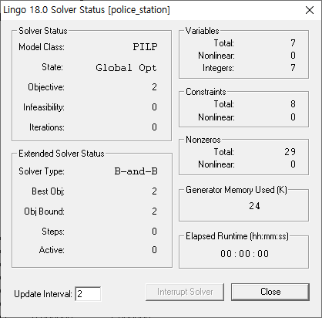

위의 식을 작동시켜보면 모델은 순수정수계획법(PILP)으로 작동하였고, 최적해를 찾는 방법으로는 분단탐색법(Branch & Bound)이 사용되었음을 확인할 수 있다. 최적의 오브젝트 값, 다시 말해 P1, P2, P3, P4, P5, P6, P7을 모두 포함할 수 있게 하는 값은 **2개**로 나타났다.

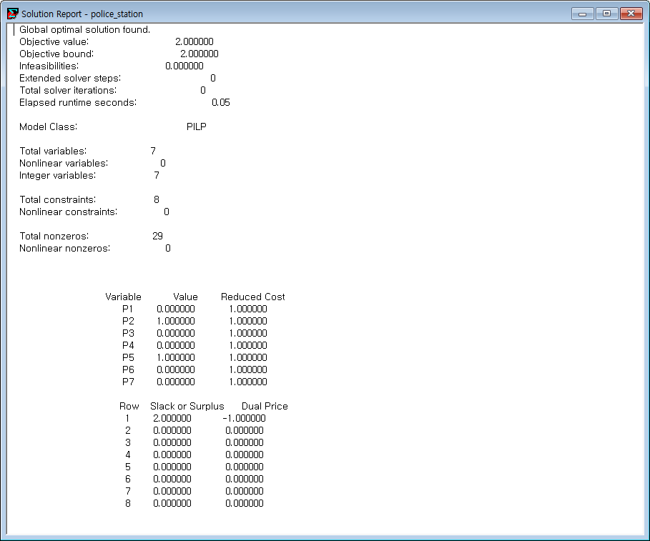

이에 따른 최적해를 구체적으로 살펴보면 가장 적은 개수의 파출소를 지어 국민시의 모든 행정구역을 담당할 수 있는 구역은 B구역(P2)과 E구역(P5)인 것을 알 수 있다.

실제로 살펴보면 위치B는 1, 2, 5, 7 구역을 담당할 수 있고, 위치 E는 3, 4, 6 구역을 담당할 수 있어 두 곳에 파출소를 지으면 모든 구역을 담당하게 할 수 있다.